|  |  |  |  |  |
| --- | --- | --- | --- | --- |
|  |  | | | |
| **Rédaction** | NOM Prénom/fonction | | | |
| **Révision** | NOM Prénom/fonction | | | |
| **Validation** | NOM Prénom/fonction | Date : |  |
| Signature : |  |

|  |  |  |
| --- | --- | --- |
| **Version** | | **Modifications** |
|  |  |  |
|  |  |  |

*Les modifications d’une version à l’autre sont signalées par le symbole 🖉*

**Objectif**

Cette POS décrit la procédure de prélèvement, de transport des échantillons aux laboratoires et de réalisation des tests rapides (urinaires et TROD) sur site.

**Champ d’application**

Cette procédure s’applique aux infirmiers(es) qui prélèvent des échantillons et réalisent des tests dans l’essai ANRS 95050 ICONE sous la responsabilité de l’investigateur du site.

**Abréviations**

|  |  |
| --- | --- |
| **DASRI** | Déchets d’activité de soins à risque infectieux |
| **PID** | Code d’identification du participant dans l’étude |
| **TROD** | Test rapide à orientation diagnostique |
|  |  |

**Définitions**

**Documents de référence**

Protocole – Résumé des caractéristiques des tests urinaires et des TROD

**Distribution**

|  |  |
| --- | --- |
| **RECIPIENDAIRES** | **POUR ACTION** |
| *Infirmières* | *X* |
| *Investigateurs chef de projet* | *X* |

# Recommandations generales

**Tout produit biologique est potentiellement infectieux ! Se protéger, protéger les autres, protéger l’environnement, protéger les prélèvements.**

# Rappel de quelques règles de bases d’hygiène et de sécurité

* Port de gants obligatoire et de masque quand nécessaire,
* Ne JAMAIS remettre le capuchon sur les aiguilles de prélèvement, utiliser les boîtes à DASRI pour l’élimination des aiguilles (cf I.3),
* Nettoyer et désinfecter la paillasse et le matériel avant et après manipulation avec un désinfectant.

# Procédure en cas d’exposition au sang (AES)

En cas de coupure et/ou piqûre accidentelle avec du matériel biologique quel qu’il soit :

* Ne pas faire saigner, laver la peau au savon liquide, puis rincer,
* Désinfecter la peau avec du Dakin et laisser en contact pendant 10 minutes,
* Conserver le matériel contaminant pour analyses biologiques éventuelles (sérologies VIH/Hépatites),
* Avertir l’investigateur coordonnateur et faire une déclaration d’accident du travail, pour l’évaluation des risques infectieux, la mise à jour des vaccins si nécessaire, la mise en place d’un suivi sérologique éventuel (HIV, Hépatites) et l’administration éventuelle d’un traitement prophylactique.

# Elimination des objets piquants ou coupants contaminés

|  |  |
| --- | --- |
| Les objets piquants ou coupants contaminés (lancettes, aiguilles vacutainer, etc.) sont récupérés dans des collecteurs DASRI rigides. Les boîtes à aiguilles pleines sont fermées. Ces déchets sont ensuite collectés par le personnel en charge de l’incinération. |  |

# Liste des analyses

Les analyses sont à réaliser selon le calendrier du protocole.

|  |  |  |  |  |  |  |  |  |  |
| --- | --- | --- | --- | --- | --- | --- | --- | --- | --- |
| **ANRS 95050 ICONE** | **Dépistage** | **Hépatite C chronique** | | | | | | | |
| **J0** | **S2** | **S4** | **S8** | **S8** ou **S12** | **S20** ou **S24** | **S44** ou **S48** |
| **Inclusion** | Initiation du traitement5-6 | Suivi | Suivi | Suivi8 | Fin de traitement | RVS12 | Fin suivi |
| Critères d’éligibilité   * Test urinaire | X |  |  |  |  |  |  |  |
| Bilan3   * TROD : VHC, VIH, VHB * PCR ARN VHC GeneXpert® * Génotype VHC * Bilan ionique, hépatique * Urée, créatinine, Albumine * NFS, Pl, TP * βHCG sanguin * βHCG u urinaire * Sérologie COVID-19 | X  X5  X6  X6  X6  X6  X6,9  X | X7  X7  X7  X7  X7,9 |  | X  X9 | X9 |  | X  X10 | X  X10 |
| Prélèvement veineux  Nombre total de tubes maximal  Quantité totale de sang (mL) | **X6**  *4*  11 ml | **X7**  *4*  11ml |  |  |  |  | **X**  *1*  5 ml | **X**  *1*  5 ml |

(5) pour les participants avec TROD VHC positif ; (6) pour les participants avec ARN VHC détectable à l’inclusion et assuré social ; (7)pour les participants avec ARN VHC détectable à l’inclusion mais délai social ; (8)pour les participants traités 12 semaines ; (9) participants femmes en âge de procréer ; (10) si ARN VHC détectable

# prelevements sanguins VEINEUX

Dans le cadre de l’étude « ICONE », les prélèvements sanguins veineux sont destinés aux analyses biologiques (hématologie, biochimie, virologie) des participants ayant une hépatite C chronique et une couverture sociale. Les prélèvements de sang se font sur tube sec ou hépariné pour les analyses biochimiques, sur anticoagulant (EDTA) pour les analyses hématologiques et virologiques effectuées dans les différents laboratoires du CHU de Montpellier.

# Obtention des étiquettes de laboratoire

* L’infirmière ou le Travailleur Pair se rend au service d’Accueil de l’hôpital de la Colombière avec le participant muni de ses papiers de couverture sociale ;

MCj02337770000[1] Penser à vérifier au préalable l’identité des papiers avec le nom du participant sur la Master List

* Demande d’étiquettes sous l’Unité Comptable de l’étude ICONE : ces étiquettes nominatives n’indiqueront pas le Code d’identification du participant (PID) du participant.

# Matériel nécessaire pour un prélèvement sanguin sous vide

* Système de prélèvement
  + Corps de prélèvement à usage unique (corps de pompe)
  + Aiguille adaptée au corps de prélèvement (gauge 19-20) ou unité à ailettes (gauge 20-21)  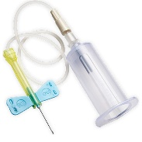
* Différents tubes sous vides pour analyses

|  |  |  |  |
| --- | --- | --- | --- |
| * Prothrombine | * βHCG plasmatiques * Sérologies | * Bilan ionique * Urée, créatinine * Bilan hépatique complet * Albumine | * NFS, Pl * Charge virale VHC * Génotype VHC |
|  |  |  |  |
| Tube citrate **2mL** | Tube sec **2mL** | Tube hépariné **4mL** | Tube EDTA **6 mL** |
| **Ordre de prélèvement** | | | |

* Préparation de la peau
  + Solution de chlorhexidine à 4% ou équivalent
  + Compresses
  + Garrot nettoyé et désinfecté
  + Pansement
  + Protection papier absorbante imperméable à usage unique
  + Gants à usage unique non stérile
* Nécessaire à l'analyse biologique :
  + Etiquettes laboratoire d'identification patient
  + Bon d'analyse laboratoire du CHU rempli par le médecin (Annexe 4)
  + Pochette de transport
* Plateau nettoyé et désinfecté ou à usage unique non stérile
* Collecteur DASRI pour objets perforants, coupants, tranchants (OPCT)
* Sacs à élimination des déchets :
  + Sac à élimination des déchets assimilés aux ordures ménagères (DAOM)
  + Sac à élimination des déchets d'activités de soins à risques infectieux (DASRI)
* Nécessaire à l'hygiène des mains –Solution Hydro-alcoolique
* Solution détergente-désinfectante et chiffonnette

# Technique de prélèvement sanguin

* **Préparation de la personne**
  + Informer le patient sur les modalités du prélèvement
  + Inviter le participant à réaliser une hygiène des mains par solution hydro-alcoolique ou lavage simple des mains
* **Préparation du matériel**
  + Nettoyer et désinfecter le plan de travail
  + Réaliser une hygiène des mains par solution hydro-alcoolique ou lavage simple des mains
  + Regrouper et disposer l'ensemble du matériel nécessaire
  + Imprégner des compresses d'antiseptique alcoolique
  + Assembler l'aiguille au corps de prélèvement
* **Réalisation**
  + Mettre le garrot 10 cm au-dessus du point de ponction sans trop serrer,
  + Demander à la personne de serrer le poing
  + Choisir la veine à ponctionner au pli du coude (veine basilique, cubitale ou céphalique) ou sur le dos de la main (veines métacarpiennes)

 

* + Installer la protection papier absorbante imperméable à usage unique sous le site de soins,
  + Réaliser l'antisepsie cutanée en 2 temps :
* Temps n°1 : antisepsie avec une compresse stérile imprégnée d'antiseptique alcoolique
* Temps n°2 : séchage à l'air libre

***Toujours procéder du plus propre au plus sale : le site de ponction est considéré comme étant le plus propre***

|  |  |  |  |  |  |  |  |  |  |  |  |  |  |  |  |
| --- | --- | --- | --- | --- | --- | --- | --- | --- | --- | --- | --- | --- | --- | --- | --- |
| |  |  | | --- | --- | | * + Mouvement en spirale, du centre à la périphérie   + Utiliser une compresse par passage, puis la jeter |  | | * + Enfiler des gants à usage unique non stériles   Ponctionner la veine   * + Maintenir la veine avec le pouce et l'index de la main non dominante |  | | * + Piquer franchement la peau en inclinant l'aiguille à 10° - 20° environ   + Abaisser légèrement l'aiguille parallèlement à la peau et pénétrer doucement la veine. Introduire l’aiguille dans la veine sur environ 1 cm   + En cas de ponction difficile en raison de la dégradation du réseau veineux du participant, accompagner le participant pour effectuer un auto-prélèvement |  | | Prélever le sang   * + Maintenir et immobiliser le corps de prélèvement avec le pouce et l'index de la main dominante   + Avec le pouce, enfoncer le tube dans le corps et perforer le bouchon |  | | * + Desserrer ou relâcher le garrot dès que le sang s’écoule dans le premier tube le garrot |  | | * + Après remplissage, enlever le tube du corps de prélèvement et homogénéiser le sang par des retournements lents – 7 à 8 retournements par tube |  | | * + Introduire les autres tubes de prélèvements avec la main non dominante selon l'ordre recommandé |  | |  |

* + Retirer l'aiguille et l'éliminer immédiatement dans le collecteur OPCT
  + Compresser l'orifice de ponction avec une compresse imprégnée d'antiseptique alcoolique
  + Couvrir l'orifice de ponction avec une compresse sèche et du ruban adhésif hypoallergénique
  + Jeter les déchets
  + Nettoyer, désinfecter et ranger le matériel et le plan de travail
  + Vérifier la concordance des étiquettes et de l'identité du patient
  + Etiqueter les tubes
  + Mettre les tubes dans les pochettes de transfert avec le bon de demande d'analyse du/des laboratoires concernés (Annexe 4)
  + Jeter les gants
  + Réaliser une hygiène des mains : friction hydro-alcoolique ou lavage simple des mains
  + Remplir le cahier d’échantillons envoyés au laboratoire (annexe 1)

Quelques conseils pour faciliter les prélèvements sanguins.

* Demander au patient d’indiquer s’il existe une veine préférentielle ;
* L’accompagner pour qu’il réalise un auto-prélèvement si nécessaire ;
* Augmenter le débit sanguin en demandant au patient de pomper avec la main ;
* Eventuellement traire la veine en massant le bras de bas en haut.

Si le prélèvement veineux est impossible pour le bilan d’initiation du traitement, demander au médecin de réaliser un prélèvement veineux en jugulaire ou un prélèvement artériel.

# Acheminer les tubes au laboratoire

* Le lundi de la semaine précédente, envoyer par mail au service Transport Produits de Santé le planning de présence médicale de la semaine suivante :
  + Xavier Michenon, cadre responsable : [x-michenon@chu-montpellier.fr](mailto:x-michenon@chu-montpellier.fr);
  + Luc Hernandez, adjoint : [l-hernandez@chu-montpellier.fr](mailto:l-hernandez@chu-montpellier.fr)
* Passage de la navette de Transport des Produits de Santé à 17h15 les jours de présence médicale ;
* En attendant le transfert vers les laboratoires, les tubes sont conservés à température ambiante dans une boite réservée à cet usage.

A noter : La navette de Transport des Produits de Santé n’est pas joignable durant sa tournée : aucun passage ne sera ajouté ou décalé en urgence.

A noter : Certains bilans doivent être acheminés au laboratoire dans un délais court. Les prélèvements ne peuvent pas attendre le lendemain pour être acheminés et ne doivent être fait trop en avance :

* Bilan de coagulation (TP) à acheminer le jour-même dans les 4 heures :
  + Ne pas prélever avant 14h ;
  + Arrivée de la navette à __ h __ dans le laboratoire d’hématologie.
* BétaHCG à acheminer le jour-même dans les 8 heures :
  + Ne pas prélever avant 10h ;
  + Arrivée de la navette à 17h55 dans le laboratoire de biochimie.

# Rendu de résultats

* Les résultats des laboratoires d’hématologie, de biochimie et de virologie seront disponibles sur le logiciel DayXCare du CHU.
* Les professionnels rattachés au CHU ont un accès à l’UIC de l’étude sur DayXCare, accessible depuis les ordinateurs de l’étude.
* Le professionnel rattaché au CHU présent :
  + Se connecte à DayXCare et imprime les résultats ;
* Si aucun des professionnels présents dans l’étude n’est rattaché au CHU, le chef de projet ou l’infirmière :
  + Envoie un mail à l’investigateur principal (Dr Donnadieu-Rigole : [h-donnadieu_rigole@chu-montpellier.fr](mailto:h-donnadieu_rigole@chu-montpellier.fr)) avec la liste des résultats à récupérer;
* L’infirmière d’étude :
  + Note le retour des résultats dans le cahier d’échantillons envoyés au laboratoire ;
  + Anonymise et écrit le PID du participant sur les feuilles de résultats ;
  + Présente les résultats au médecin de l'étude pour vérification, et signature ;
  + Saisit les résultats dans l'e-CRF conformément à la POS# 6_Remplissage du cahier d’observation ;
  + Archive les résultats dans le cahier d’observation ;
  + Range le cahier d’échantillons envoyés au laboratoire dans une armoire fermée à clef.

# prelevements sanguins capillaires

Dans le cadre de l’étude « ICONE », les prélèvements sanguins capillaires sont destinés aux analyses biologiques faites sur le site de l’étude (TROD VIH/VHC/VHB ; charge virale VHC par GeneXpert) ou au laboratoire du CHU de Montpellier (sérologie Covid19 sur buvard).

# Procédure de préparation à la ponction sur le doigt

* Matériel nécessaire :
  + 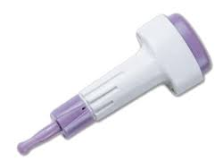Solution de chlorhexidine à 4% ou équivalent
  + Gants non stériles à usage unique
  + Compresses stériles
  + Autopiqueurs
  + Pansement
  + Pipette de prélèvement (contenus dans les kits TROD VHB, VHC et VIH), tube capillaire (pour la CV avec GeneXpert) ou buvard
  + Collecteur de déchets DASRI
  + Nécessaire à l'hygiène des mains
* Informer le patient sur les modalités du prélèvement
* Ecrire le PID du participant sur le(s) test(s) ou sur le buvard
* Réaliser une hygiène des mains par lavage simple des mains avec eau et savon
* Choisir le site de prélèvement
* Réchauffer le site de ponction afin de faciliter le flux sanguin
* Parmi les techniques de réchauffage, vous pouvez demander au patient de se frotter les mains ou de se laver les mains à l’eau tiède
* Enfiler des gants non stériles à usage unique
* Désinfectez le site avec une compresse imbibée d’antiseptique. Attendre que le site soit complètement sec (90 secondes), à l’air libre. Cela permet d’éviter l’hémolyse de l’échantillon.

# Procédure de prélèvement sur le doigt

* Après avoir percé la peau avec l’autopiqueur, utiliser une compresse propre pour essuyer la première goutte de sang afin d’empêcher la dilution de l’échantillon avec du liquide interstitiel
* Eliminer immédiatement l’autopiqueur dans le collecteur OPCT
* Sur la main tombante du patient, saisir fermement le doigt au niveau de la base en appliquant le pouce contre son doigt
* Masser doucement le long du doigt vers son extrémité, en appliquant une méthode douce de pression et relâchement qui permet d’obtenir de grosses gouttes de sang et facilite un flux sanguin constant
* Laisser une grosse goutte de sang se former, placez le dispositif (tube capillaire, bandelette ou buvard) horizontalement et touchez à peine la goutte de sang (mais pas la peau)
* Faire varier la pression par un massage léger si plusieurs gouttes sont nécessaires (multi TROD)
* Nettoyer, désinfecter le point de ponction
* Comprimer jusqu’à arrêt complet du saignement
* Appliquer un pansement sec

# Réalisation du buvard

* Laisser sécher puis mettre dans l’enveloppe avec le bon de demande fourni avec le buvard
* Envoyer au laboratoire de virologie du CHU par le transporteur.
* Les résultats seront envoyés par mail une fois par semaine.
* Les résultats sont imprimés, saisis dans le eCRF et archivés dans le cahier d’observation.
* Le résultat sera communiqué au participant (avec son accord lors du prélèvement) soit par téléphone soit en présentiel lors d’une visite.

# Réalisation du TROD

* Réaliser les TROD selon la fiche « Fiche technique TROD » (annexe 5)
* Reporter le résultat sur la fiche « Résultats de RDS » (annexe 2)
* Informer le médecin du résultat
* Archiver la feuille de résultat dans le cahier d’observation

# prelevements urinaires

Dans le cadre de l’étude « ICONE », les prélèvements urinaires sont destinés aux analyses biologiques faites sur le site de l’étude (test de dépistage de substances psychoactives, test de grossesse).

# Test urinaire de grossesse

|  |
| --- |
| Le prélèvement d’urines pour le test urinaire βHCG se fait en autoprélèvement.   * Identifier un pot de prélèvement urinaire en y notant le numéro d’identification (PID) ; * Remettre à la personne le pot de prélèvement dans un haricot jetable avec une paire de gants jetables ; * Accompagner la personne aux toilettes ; * Mettre des gants pour récupérer le prélèvement à la sortie des toilettes ; * Vérifier la date de péremption et l’intégrité de l’emballage du test urinaire βHCG ; * Retirer le test urinaire βHCG de son sachet en aluminium ; * Retirer le capuchon de protection et plonger la zone d’absorption du test dans l’échantillon urinaire durant une vingtaine de secondes. Selon le test, la lecture se fait immédiatement ou entre 5 et 10 minutes après le prélèvement. Suivre les instructions spécifiques du test. * Lire le test urinaire ; * Evacuer tous les déchets dans une poubelle DASRI (déchets d’activité de soin à risque infectieux) ; * Se laver les mains ; * Reporter le résultat sur la fiche « Résultat test de grossesse » (annexe 3) |

# Test urinaire de dépistage de substances psychoactives

|  |
| --- |
| Le prélèvement d’urines pour le test de dépistage des substances psychoactives se fait au moment du test et dans un pot spécifique prévu à cet effet.  Ne sont pas valides pour faire le test de dépistage :   * Un prélèvement urinaire amené par le participant lui-même ; * Un prélèvement urinaire recueilli par le participant dans un autre contenant que le pot spécifique prévu à cet effet qui lui sera remis.   Le prélèvement d’urines se fait en autoprélèvement.   * Vérifier la date de péremption et l’intégrité du sachet du pot de dépistage 9 paramètres ; * Retirer le pot de dépistage 9 paramètres de son sachet en aluminium ; * Identifier le pot en y notant le numéro d’identification (PID) ; * Remettre au participant le pot de dépistage 9 paramètres dans un haricot jetable avec une paire de gants jetables ; * S’il est nécessaire de tester les cathinones, ne pas donner le pot de dépistage 9 paramètres. Donner un pot de prélèvement stérile, identifié avec le numéro d’identification (PID). L’infirmière fera le transfert d’urines dans le pot 9 paramètres dans un deuxième temps ; * Remettre au participant le matériel nécessaire pour l’autoprélèvement ; * Accompagner le participant jusqu’à la porte des toilettes afin de s’assurer que le participant y va seul ; * Mettre des gants pour récupérer le prélèvement à la sortie des toilettes et s’assurer que les urines sont chaudes et qu’elles arrivent au-dessus de la ligne de remplissage minimum.   **Test de dépistage 9 paramètres**  Attendre 5 minutes avant de consulter les résultats ;  Retirer le cache de la fenêtre de résultats et consulter les résultats.  **Test de dépistage cathinones**  Vérifier la date de péremption et l’intégrité du sachet et le retirer de son sachet en aluminium ;  Retirer le capuchon de protection et plonger les zones d’absorption du test dans l’échantillon urinaire durant une vingtaine de secondes ;  Attendre 5 minutes avant de consulter les résultats ;  La lecture se fait entre 5 et 10 minutes après le prélèvement.  Les résultats lus avant 5 minutes ou après 10 minutes peuvent ne pas être exacts.  **Lecture du test de dépistage**    **Interprétation du test de dépistage**     * Evacuer tous les déchets dans une poubelle DASRI (déchets d’activité de soin à risque infectieux) ; * Se laver les mains ; * Reporter le résultat sur la fiche « Résultats de RDS » (annexe 2) et dans le eCRF. |

**Annexe 1 : Cahier des échantillons envoyés au laboratoire**

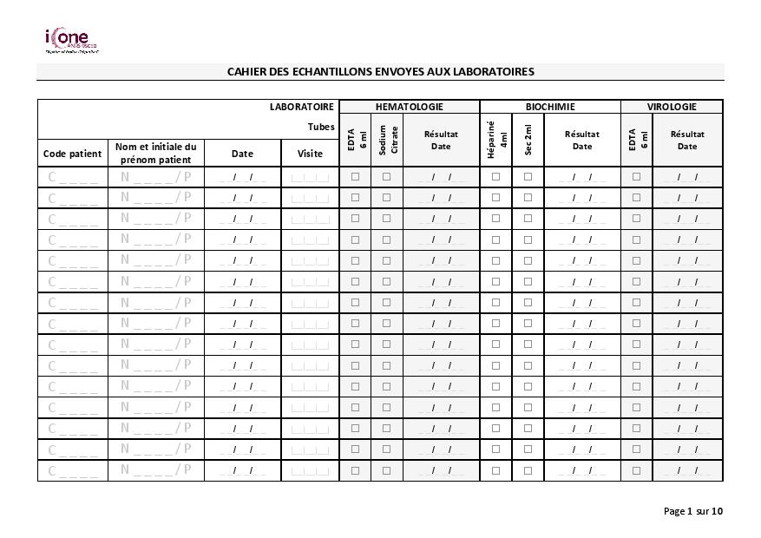

**Annexe 2 : Fiche de résultats de RDS**

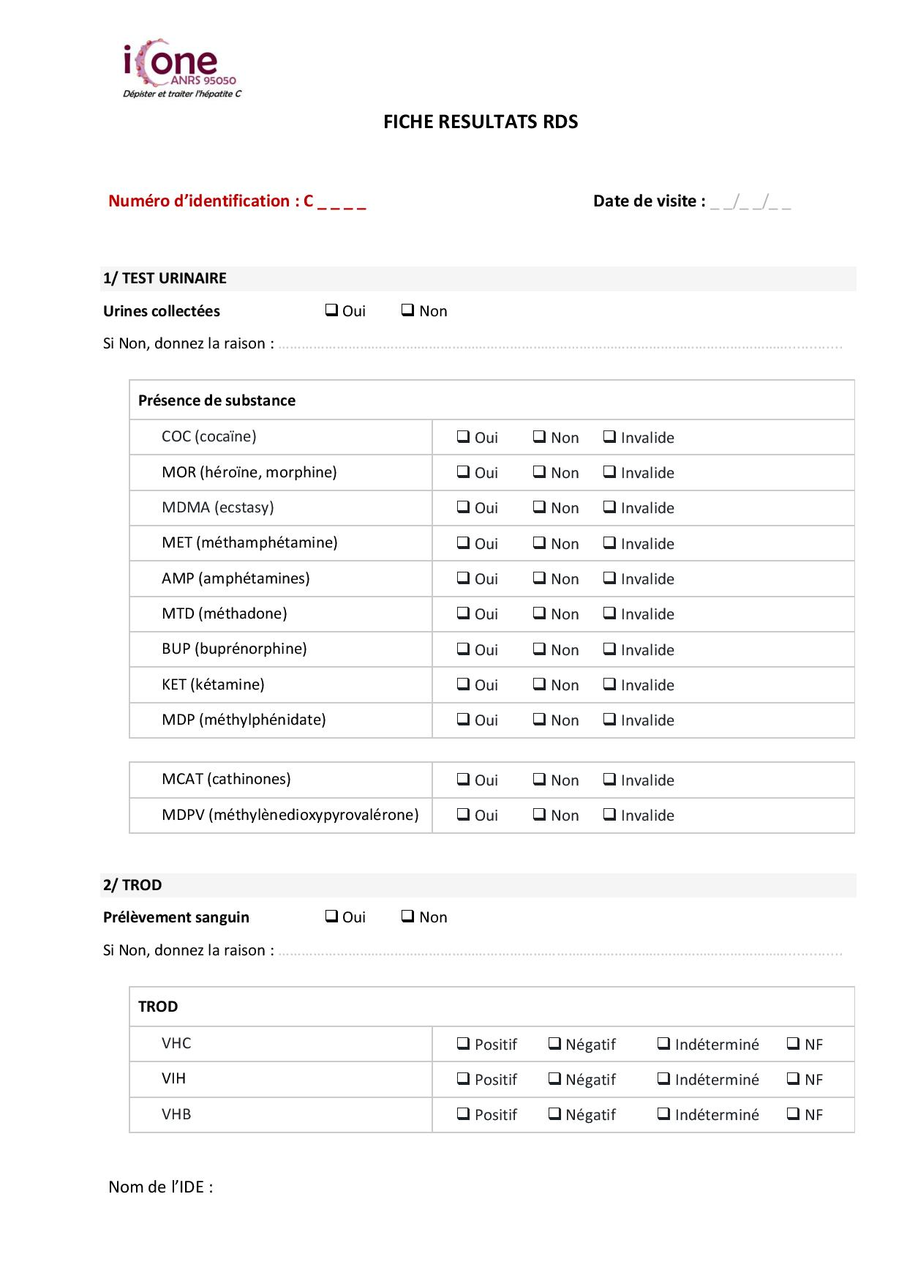

**Annexe 3 : Fiche de résultat du test urinaire de grossesse**

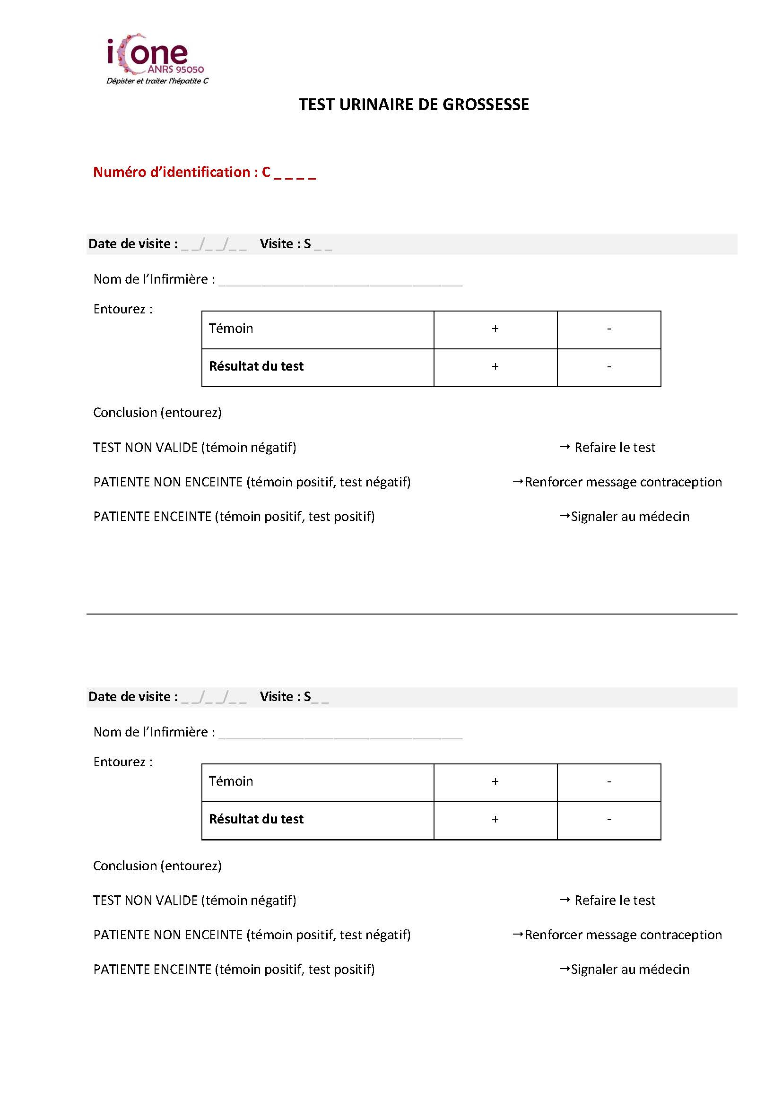

**Annexe 4 : Bon de demande d’analyse biologique - Ordonnance**

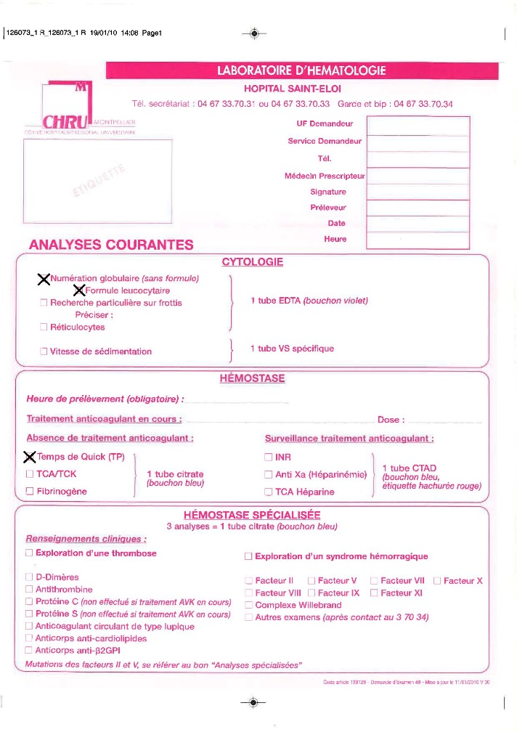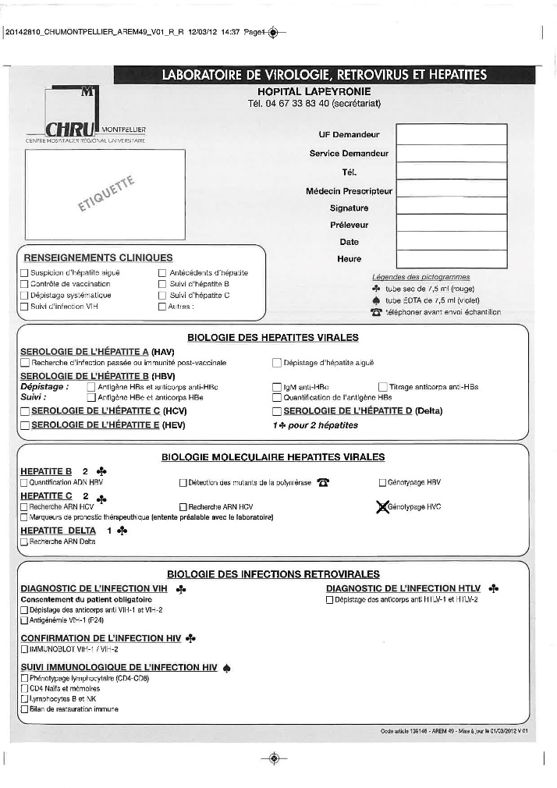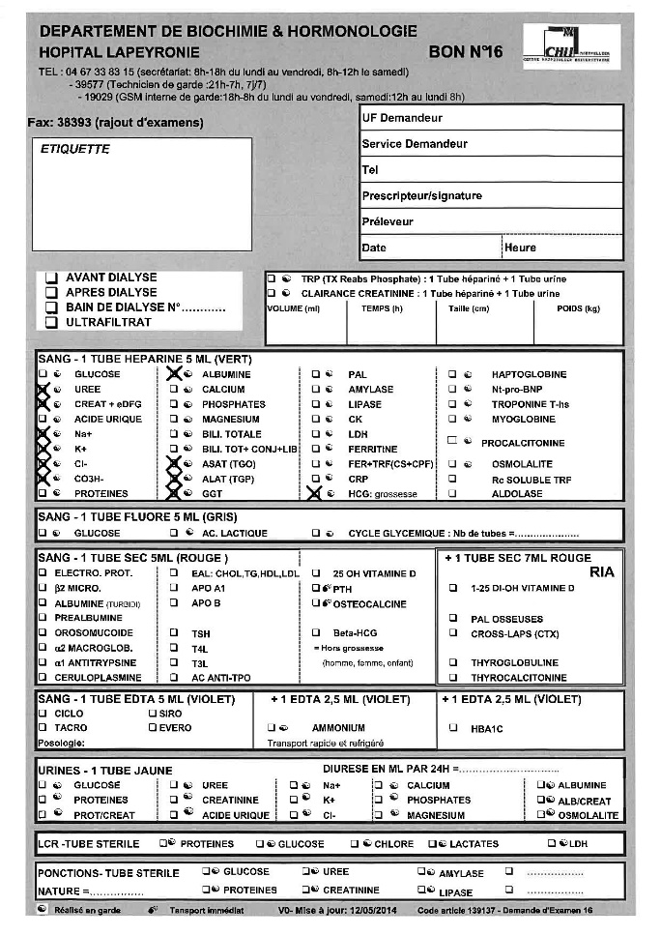

**Annexe 5 : Fiche technique TROD**

